Primeros pasos:
primero descargaremos la versión del jdk que queramos y tendremos especial cuidado con esto, la version a la hora de importar y exportar proyectos ya que la mayoria de los fallos provienen de esto

una ves instalada la version trabajaremos con gradle y seleccionaremos el jdk que hemos descargado previamente

lo que vemos en la pantalla del codigo que no sera java
tenemos que verificar que nos de un build successful si no sera problema del gradle

la parte de dependencies esta resaltada seran las librería que usaremos en el proyecto y si ponemos el cursor encima nos dira si hay actualizaciones sera en donde cambiemos las cosas

repositories de donde se van a descargar las librerias

para las primeras lineas de codigo una vez acabada la instalacion, veremos el menu completo

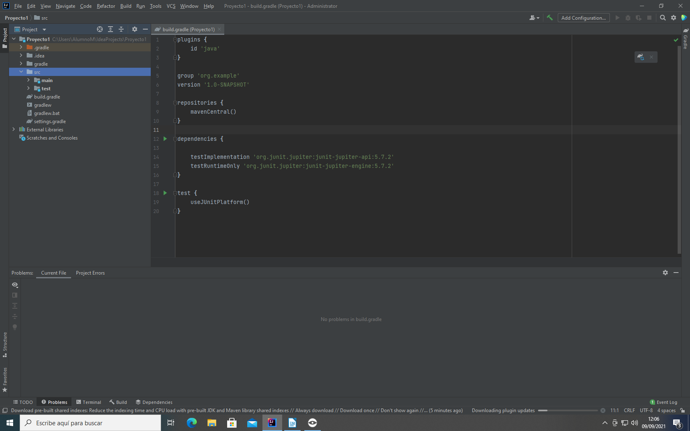

todos los poryectos estaran en la ruta:

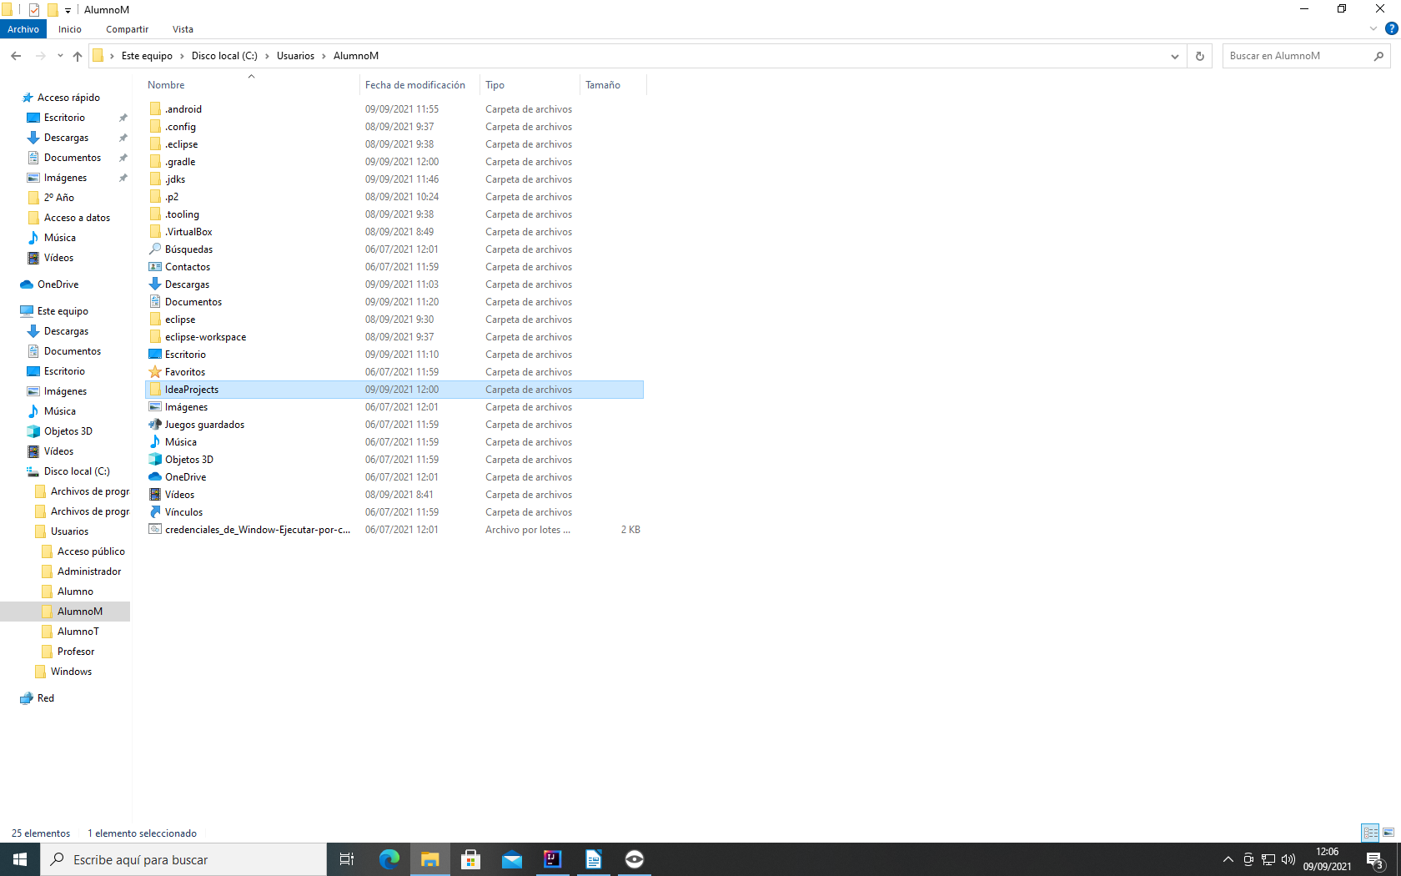

para hacer un nuevo fichero

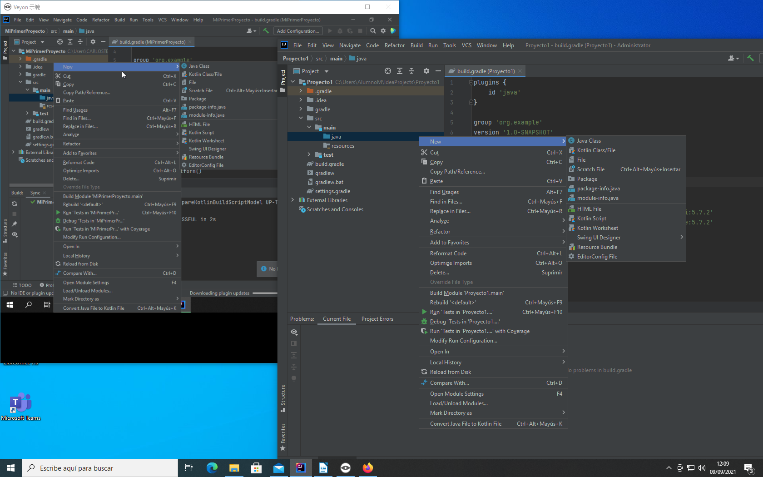

le daremos a new class y seleccionaremos la primera opcion las clases siempre con la primera letra en mayuscula
tenemos autocompletado que es aconsejable usarlo

una vez ejecutado el programa lo recuerda dandole al play

para exportar un proyecto de gidhub sera tan simple como 1 tenerlo instalado y luego proyect from version control y pegamos el link que hemos copiado del proyecto de gidhub

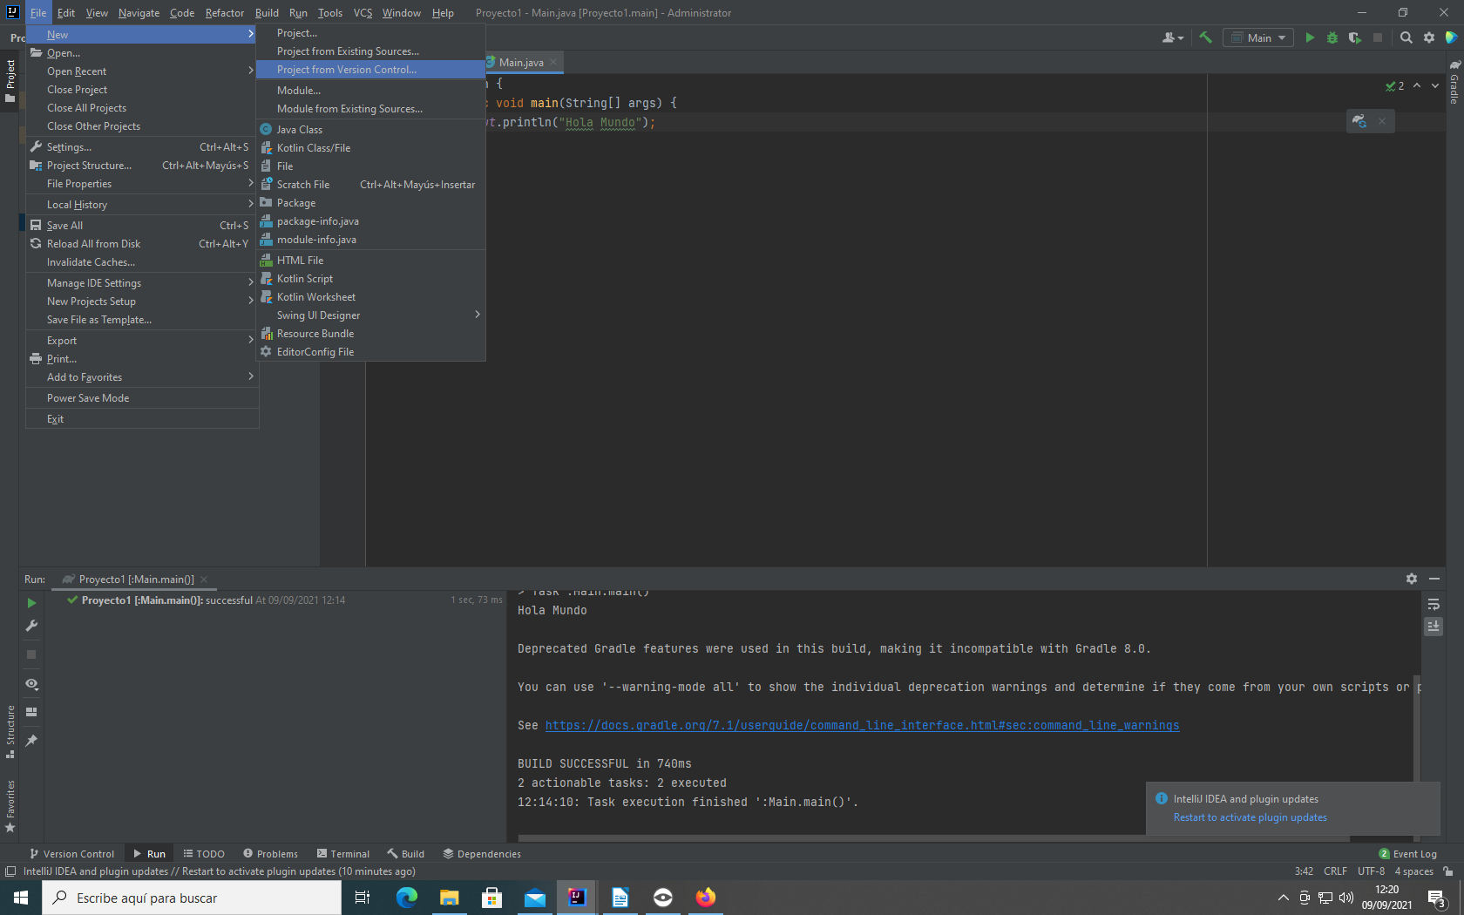
este proyecto no tiene gradle y nos da un error podemos descargar o darle a configure y darle al que hemos descargado antes ya que es mejor trabajar con pocas versiones distintas

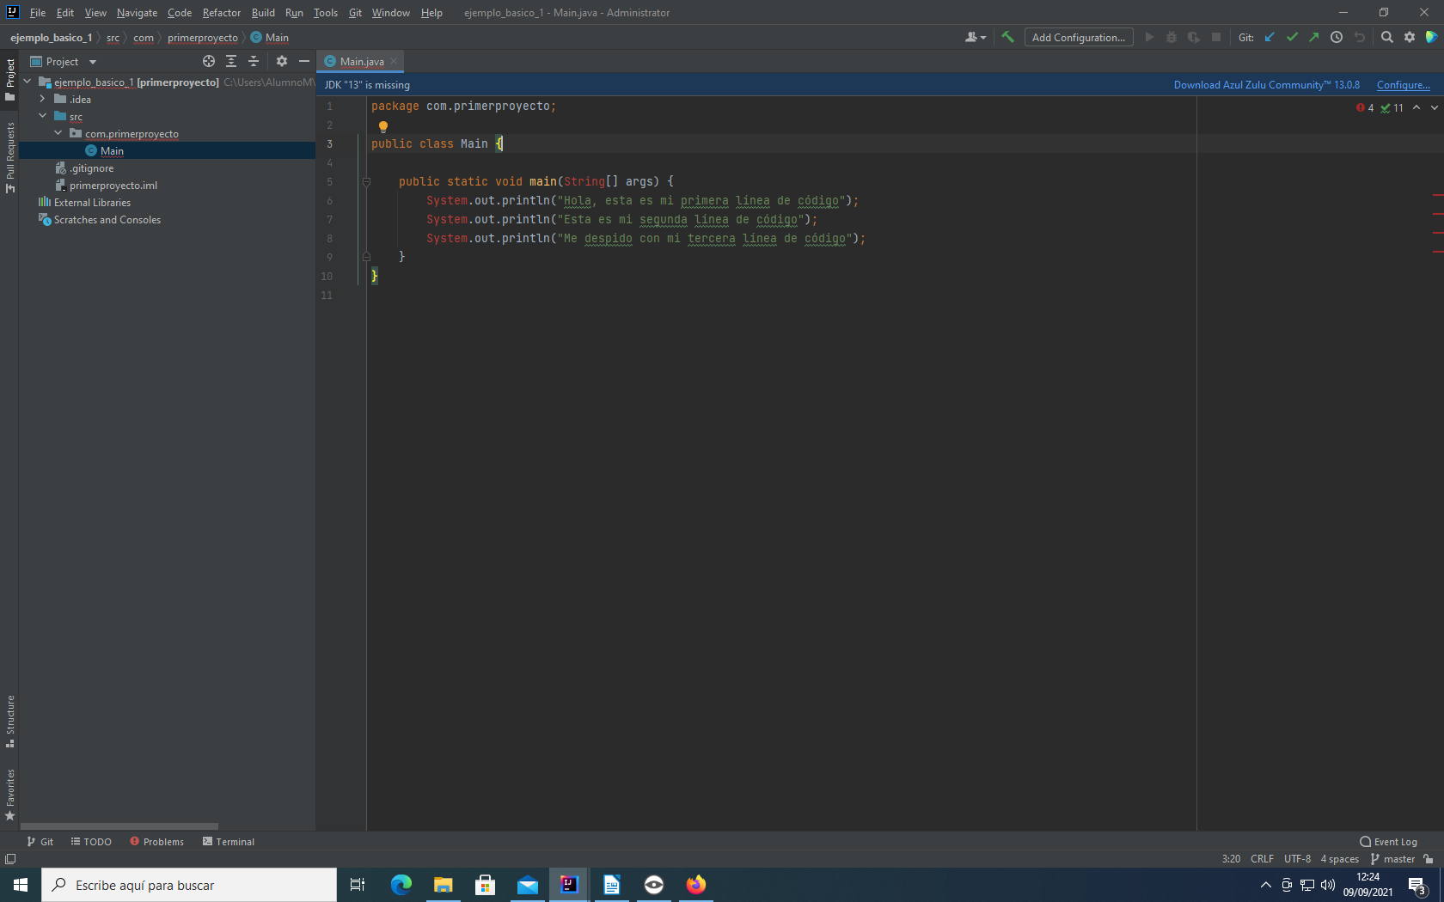

en mi caso he tenido un fallo con el que no me permitica actualizar una cosa, se habia queda pillado boton por tanto le daremos a file invalidcaches
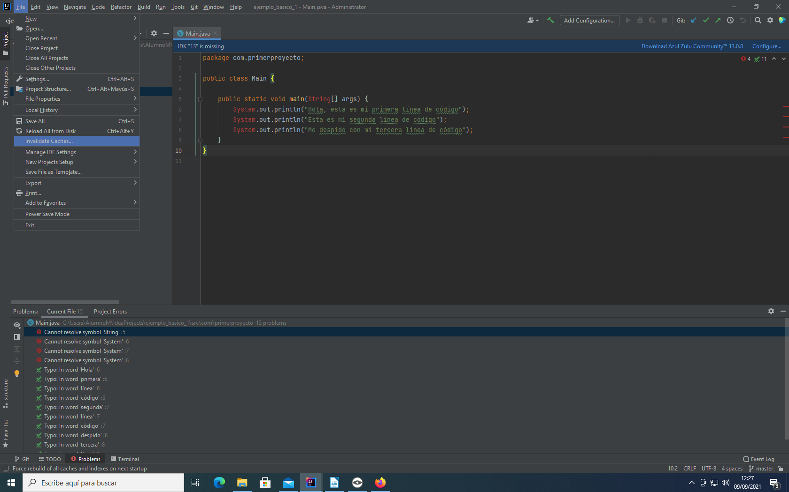

file new project

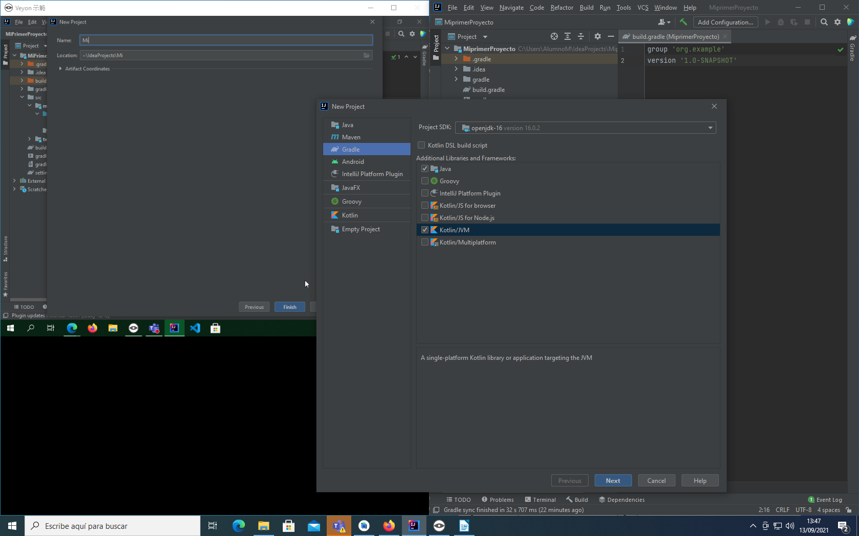
ponemos nombre y next finish…

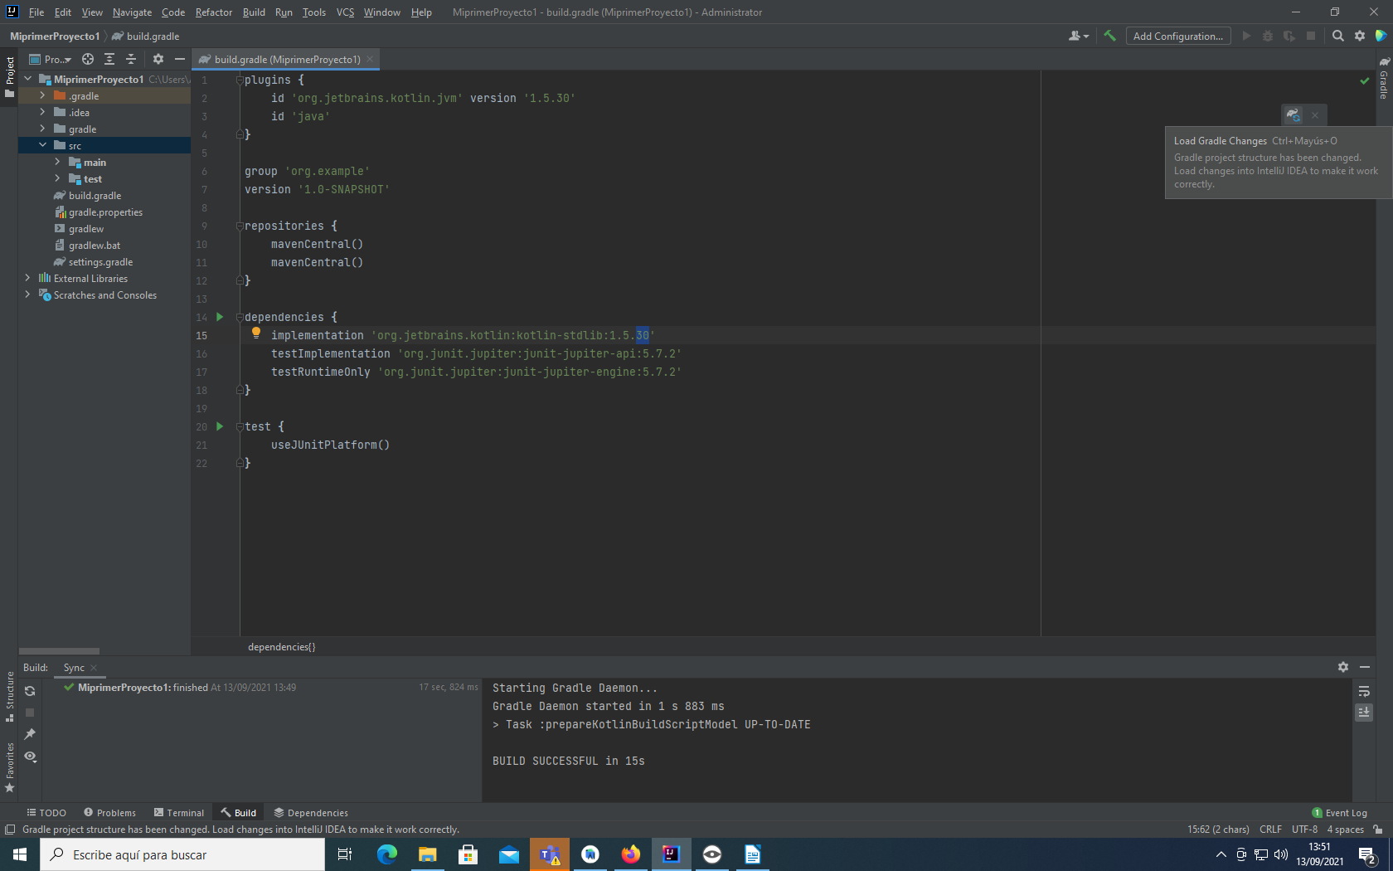
solucionamos las actualizaciones de las letras amarillas, despues cambiamos el 21 por 30 y le damos al elefante

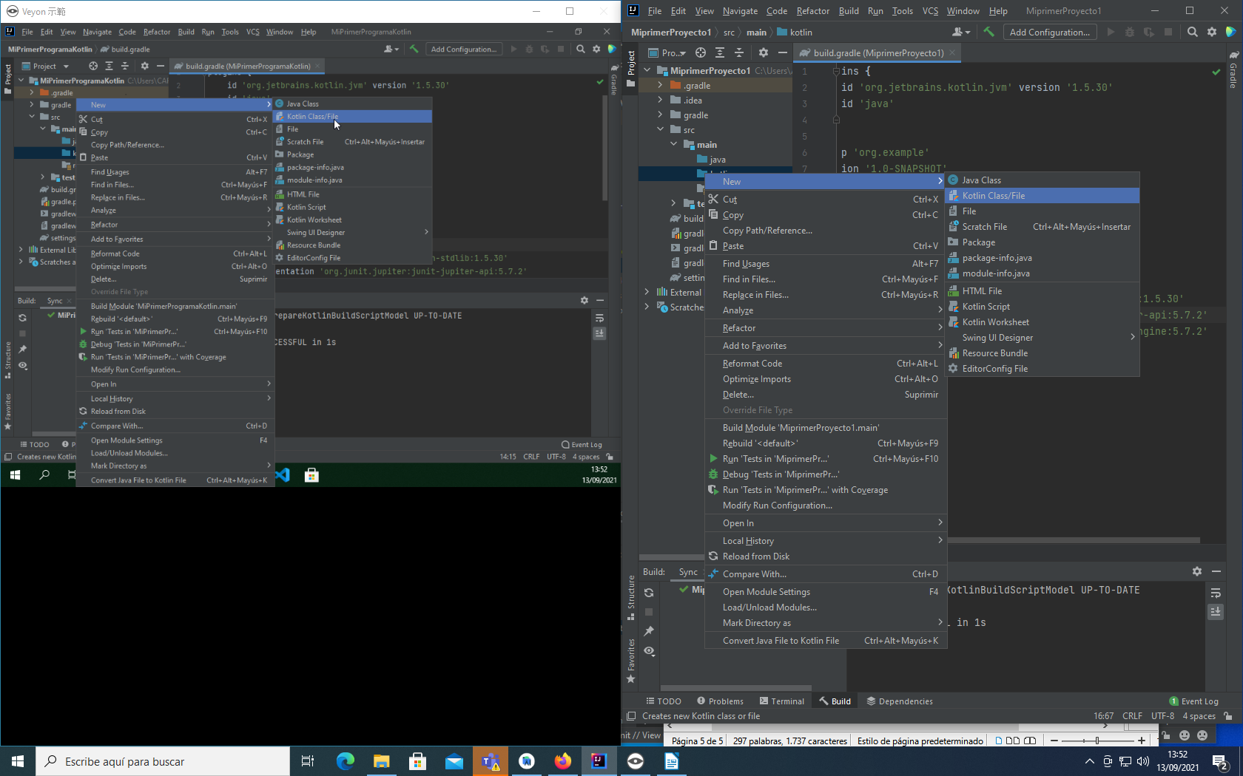
crearemos un nuevo main pero de kotlin que sera el mismo proceso pero con java

se nos abrirá otra ventana emergente y seleccionaremos en este caso file que es lo que nos compete ahora mismo

inferencia de tipos en base al dato dado detectara el tipo que es y la clasificara
con el $escribira el valor de la variable a contrario de los + en java
cuando metemos mas de una variable ${VAR1+VAR2}

Lo hecho en java se puede usar en kotlin ambos pueden coexistir
en kotlin el integer nunca puede tomar el valor null se tendra que decir explicitamente a diferencia de java que se podian poner como null lo cual supone un problema

file settings general primera pestaña para aumentar las letras

en kotlin los primitivos tambien tienen funciones es decir son y no son primitivos

var para variable
val para constante

